1)Регистр хранения. Тут всё просто: S1, S2, S3 и S4 определяют, будет 1 или 0 хранится в соответствующих D-триггерах. Сверху старшие биты, снизу младшие. Этими 4 триггерами мы храним 4-битное число, которое выводится на экранчик в шестнадцатиричной форме. Например, чтобы получить число 8, в верхнем триггере хранится 1, в остальных - 0. S5 - это синхровход. Поскольку D-триггеры названы так из-за того, что они delay-triggers, возникает их важное свойство - они меняют значение только в момент, когда поступает синхроимпульс (0 меняется на 1, и ни при каких других обстоятельствах триггер не меняются). То есть чтобы обновить значение, нам нужно отжать+нажать S5, грубо говоря.

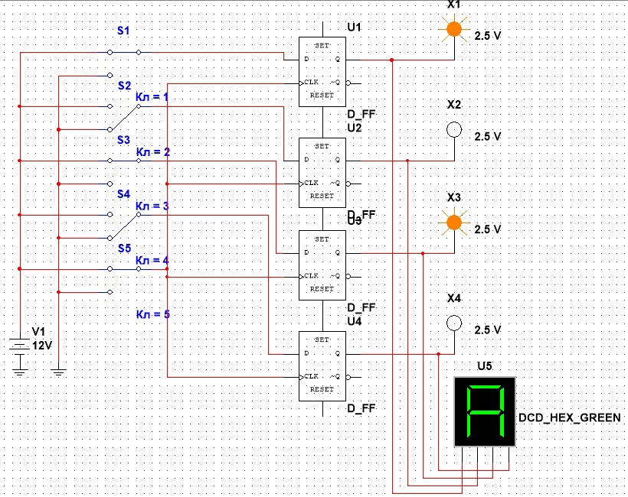

2) Регистр сдвига. Чуть сложнее, но в целом тоже просто. Кратко: сдвигаем вправо по схеме, дописывая в младший бит (для левого мониторчика, т.к. для правого это старший бит) 0 или 1 в зависимости от значения на входе S1. Про то, как работает: тут вновь раскрывается главная особенность D-триггера - его абсолютная зависимость от синхроимпульса. Каждый раз, как на входе S2 (синхровход) 0 меняется на 1, триггеры принимают значение предыдущего триггера (первый получает значение S1). Именно поэтому если на тригерах было значение 1010, то после синхроимпульса будет х101, где х - значение S1.  
Управляющий сигнал - синхроимпульс - CLK!

